СЕЛЬХОЗКООПЕРАТИВ «АГРОБАЗИС» НАРАЩИВАЕТ ОБЪЕМЫ ПРОИЗВОДСТВА
07.07.2017

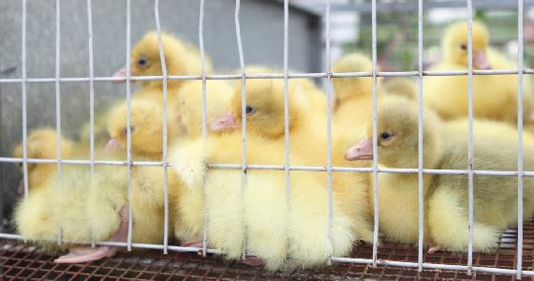
Сельскохозяйственный снабженческо-сбытовой перерабатывающий обслуживающий кооператив «АгроБазис» создан в 2015 году в Туймазинском районе Республики Башкортостан. Как рассказал председатель СПоК Расим Саитбаталов, в состав кооператива входят ООО «Башкирский гусь», ООО «Агросервис», фермерские и личные подсобные хозяйства, итальянская компания Минарди. Кооператив также является членом АККОР.
Основным видом деятельности СПоК является гусеводство и глубокая переработка мяса птицы. Продают также гусиное инкубационное яйцо, молодняк птицы. Кроме того, в рамках программы интеграции поставляют ЛПХ суточный молодняк на выращивание. Так, в 2016 году размещено в хозяйствах населения 63 тыс гусят, в текущем году - более 70 тыс.
Кооператив одним из первых получил грант от Министерства сельского хозяйства Республики Башкортостан на развитие материально-технической базы. На организацию цеха по убою и переработке птицы было выделено 15 млн рублей. С введением в эксплуатацию всех участков цеха переработки, в перечне продукции появятся замороженные полуфабрикаты, консервы и паштеты.
Продукция пользуется большим спросом, продается под торговой маркой «Башкирский гусь» не только в Республике, но и за ее пределами. Отлажена система сбыта – реализация идет через оптовые и сетевые компании.
Пухо перовое сырье поставляется на местную фабрику «Серафимовская пушинка», где перерабатывается для производства готовых изделий и продажи итальянскому партнеру кооператива.
По словам Расима Саитбаталова, в дальнейшем СПоК планирует расширить сферу деятельности, заниматься не только производством и переработкой мяса гуся, но и других видов птицы, а также производством куриных яиц.

